Profesor: M.T. Hugo Zúñiga Barragán

Materia: Fundamentos de programación

Grupo: 18

Bloque: 133

Alumno: Garza Peña Narváez Juan Pablo

Trabajo: Reporte de práctica 1

El buscador de Google posee quinientos mil millones de usuarios activos y aunado a que este es uno de los buscadores más potentes y eficaces en el mercado conocer cómo usarlo adecuadamente es una tarea primordial. Una de sus funciones básicas y desarrolladas desde sus inicios es la clasificación de información contenida en la internet y algunas herramientas que optimizan dicha clasificación son las siguientes:

Para poder encontrar al menos un resultado entre dos que se deseen se usa “**or**” y para excluir posibles resultados “**-**“ cómo se observa en la figura 1.

Figura 1: El uso de “or” y “-“ para búsquedas

Si se desea obtener un único resultado que contenga exactamente los caracteres escritos se usan las **comillas dobles** como se observa en la figura 2.

Figura 2: El uso de comillas dobles.



Para agregar una palabra a la búsqueda se coloca un **signo más** a la izquierda de la palabra como en la figura 3.

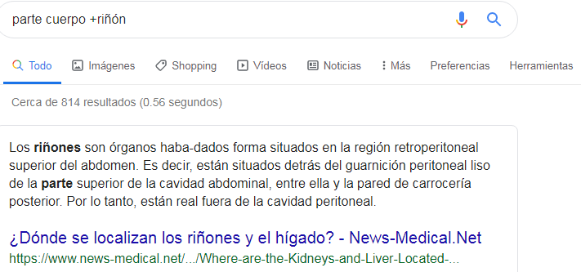

Figura 3: Agregar palabra a la búsqueda.

A veces es necesario encontrar alguna definición para esto se puede escribir el comando **define** (figura 4).

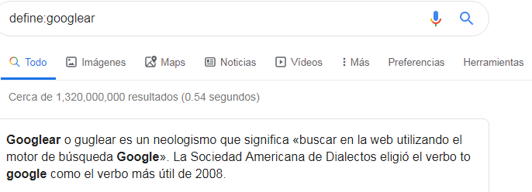

Figura 4: Agregar comando “define” a la búsqueda.

También se pueden usar: **site** para localizar información en una página específica, **~ (virgulilla)** para agregar resultados que se relacionan a la palabra posterior al comando y **.. (puntos seguidos)** para abarcar un intervalo de números como en la figura 5.

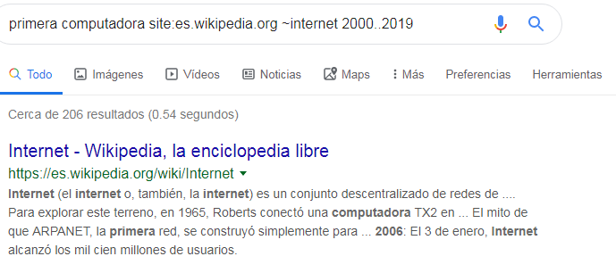

Figura 5: Uso de comandos “site”, “~” (virgulilla) y “..” (dos puntos) en la búsqueda.

Otros comandos convenientes son: **intitle** con el fin de obtener solamente resultados con la palabra como título, **intext** para poder inspeccionar en términos específicos y **filetype** cuando se desea encontrar documentos con un determinado formato digital como se aprecia en la figura 6.



Figura 6: Uso de comandos “intitle”, “intext” y “filetype” en la búsqueda.

Google también funciona como calculadora, convertidor de unidades y graficador de funciones.

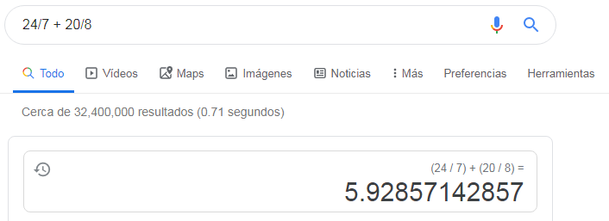

Calculadora.

Calculadora.

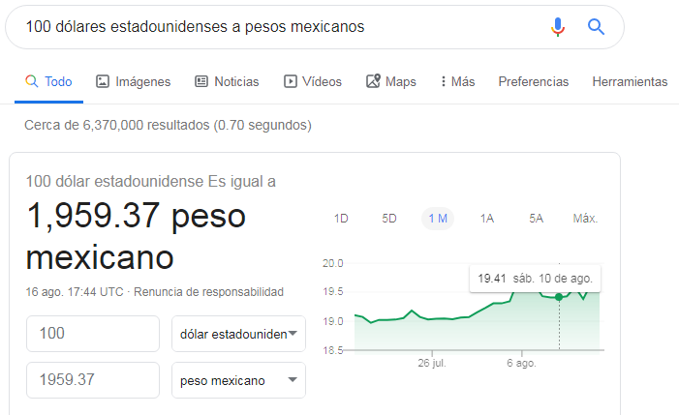

Convertidor de unidades.

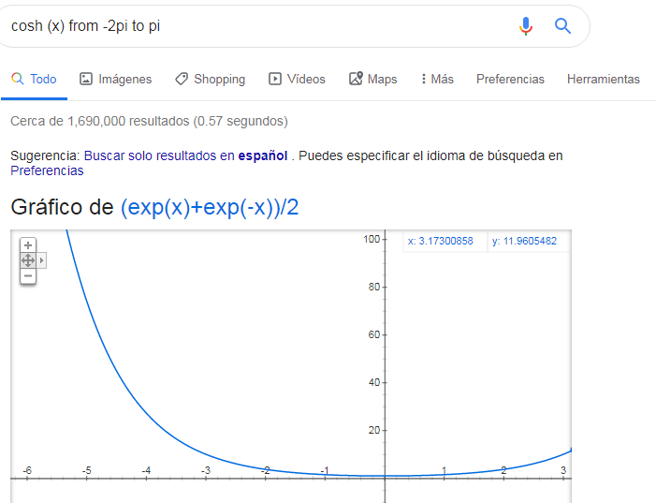

Graficador: se usó “from” y “to” para restringir el resultado proporcionado.

Google también cuenta con un buscador personalizado con enfoque académico, por esto su nombre es **Google académico**.



Usando el comando “author” se encontrarán únicamente resultados de este.

Google no solo puede buscar información por medio de palabras, también lo hace con imágenes.

